Ярославский Муниципальный Район
Толбухинская сельская библиотека Кузнечихинского КСЦ
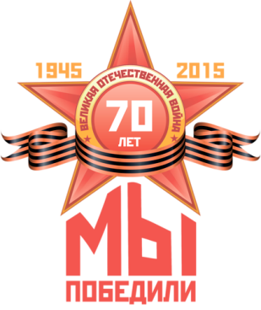
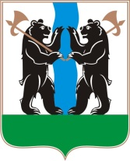
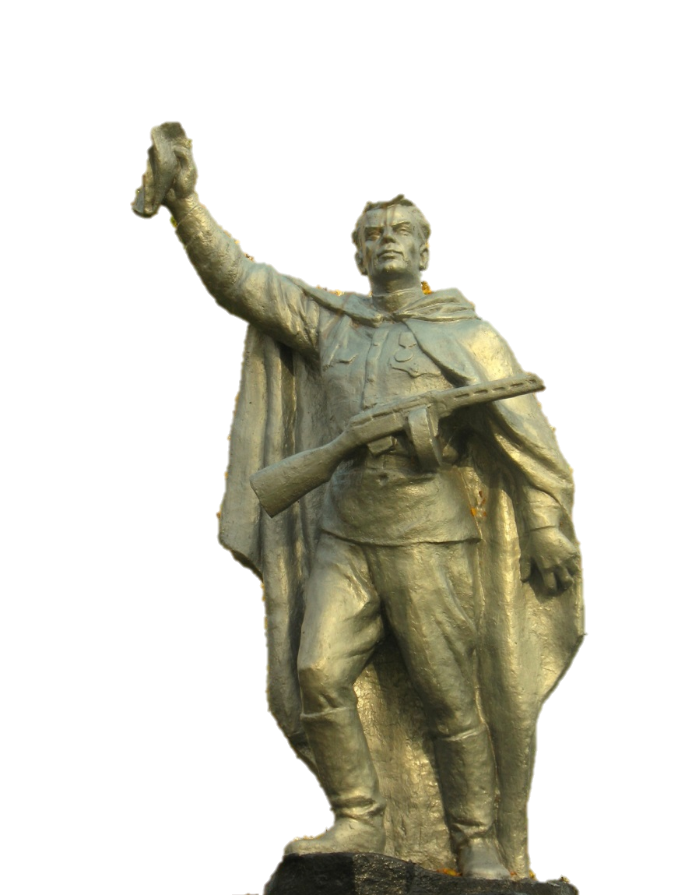
Музей Маршала советского Союза Ф.И. Толбухина
Памятники
села Толбухино
- Памятник погибшим односельчанам в парке села Толбухино. Был открыт 9 мая 1966 года.
«В селе Толбухино будет сооружён обелиск»
В селе Толбухино состоялось собрание участников Великой Отечественной войны. Разговор шёл о том, чтобы достойно встретить приближающееся двадцатилетие Великой победы над Гитлеровской Германией. Решено провести во всех селениях Толбухинского сельсовета беседы, посвящённые этой знаменательной дате.
Собрание постановило увековечить память защитников Родины из Толбухинского сельсовета, отдавших свои жизни за Социалистическое Отечество.
Решено установить на центральной площади села Толбухино обелиск, на котором будут начертаны имена погибших на фронтах Великой Отечественной войны.
Обелиск будет сооружён за счёт добровольных взносов.
Заметка из Ярославской областной газеты «Северный рабочий» от 25 апреля 1965 года.
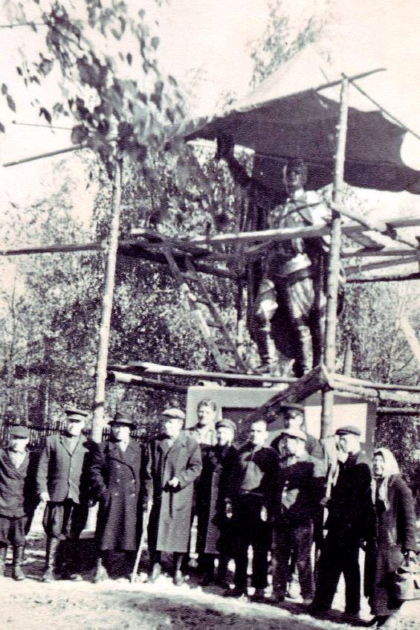
Автор: П. Розанов, пенсионер, участник Великой Отечественной войны

Фото памятника
в строительных лесах

«Памяти погибших»
В Доме Культуры села Толбухино состоялось собрание участников Великой Отечественной войны.
С докладом о подготовке к 20-летию Победы выступил учитель
А.Н. Журавлёв.
Желающих выступить в прениях оказалось много. И все они, как один, горячо поддержали предложение воздвигнуть в селе Толбухино обелиск в память о земляках, погибших в годы войны.
Все выступающие обещали внести посильный вклад в это важное и благородное дело.
Председатель сельсовета А.А. Хабаров предложил организовать
сбор денег и первый внёс 5 рублей.
Его примеру последовал секретарь территориальной парторганизации
А.А. Куликов. Такую же сумму внёс Журавлёв А.Н. и другие.
Собрание единогласно приняло решение построить обелиск за счёт добровольных взносов сельских жителей.
Возглавить это дело доверено комиссии из 7 человек.
Собрание решило также ходатайствовать перед вышестоящими организациями о сооружении памятника Маршалу Советского Союза
Ф.И. Толбухину в деревне Андроники, где он родился и провёл свои детские годы.
Н. Шитов.
Статья из районной газеты «Ленинское Знамя» от 28 апреля 1965 г.
Открытие памятника 9 мая 1966 года
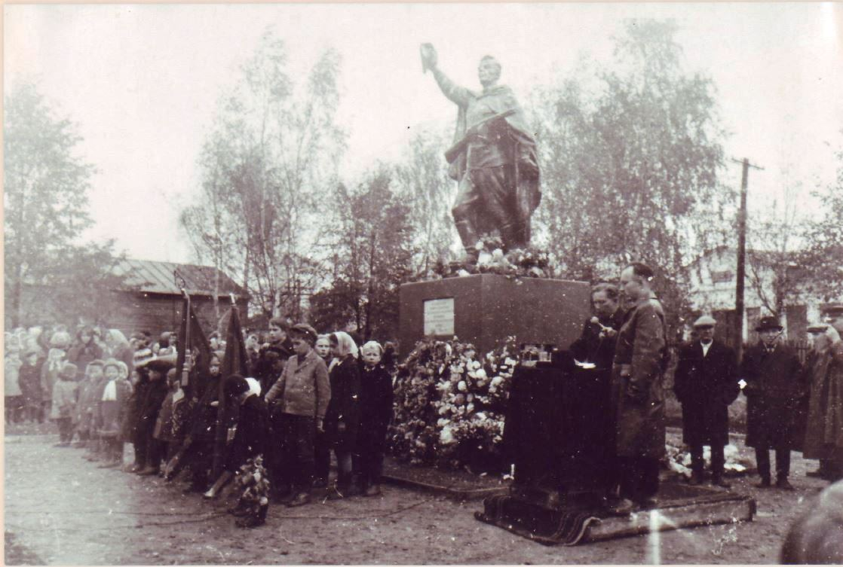

Ветераны у Памятника в день Победы 9 мая 1966 года.
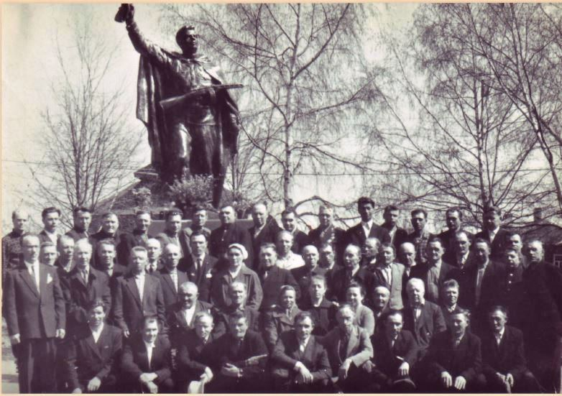
Стоит крайний слева – Зверев Николай Акимович, один из инициаторов строительства памятника

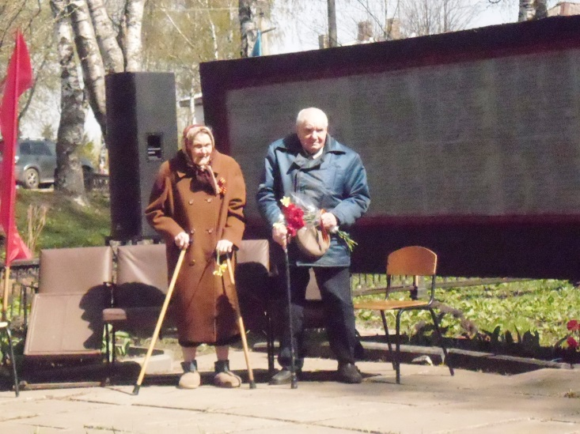
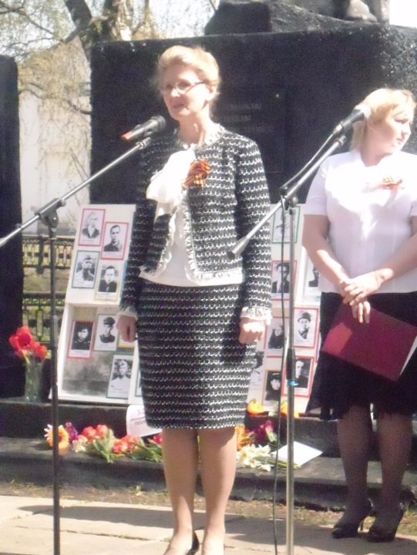
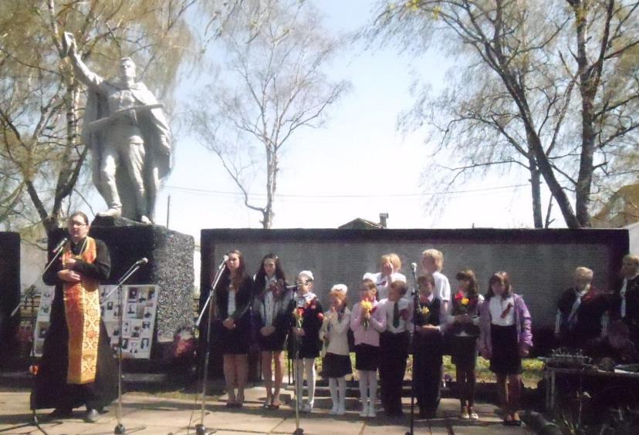
69-годовщина Победы. У памятника 9 мая 2014 года
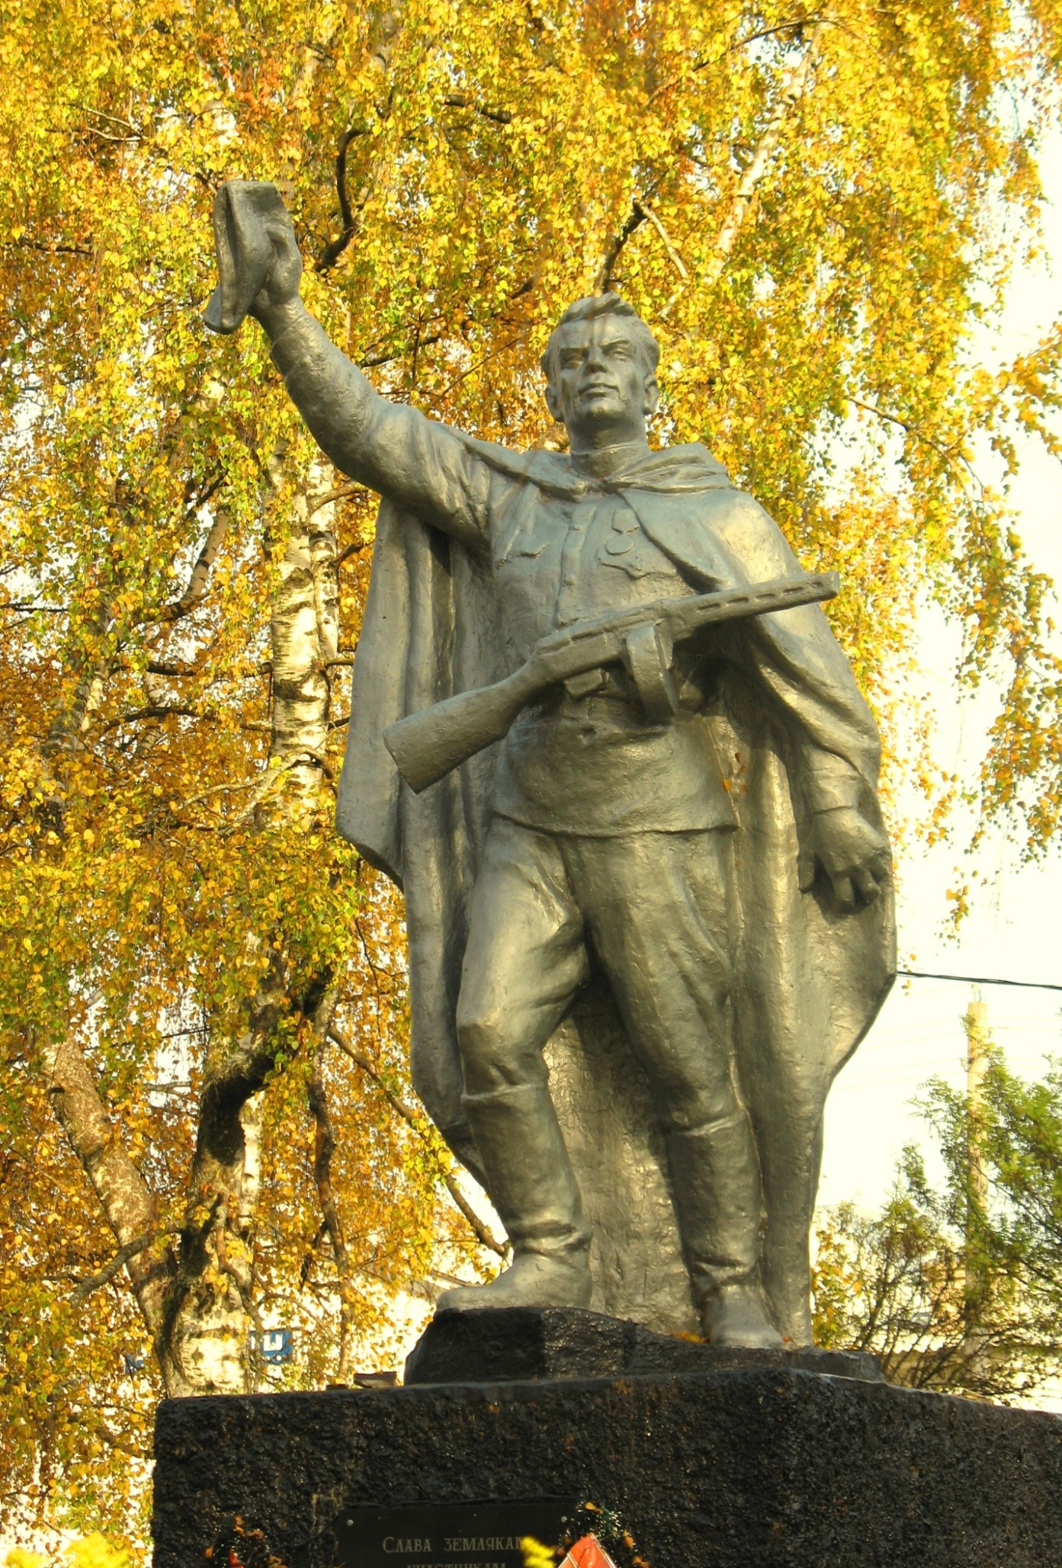

Фото Привалова А.Б. «Золото победы» осень 2014

- Бюст Фёдора Ивановича Толбухина был открыт
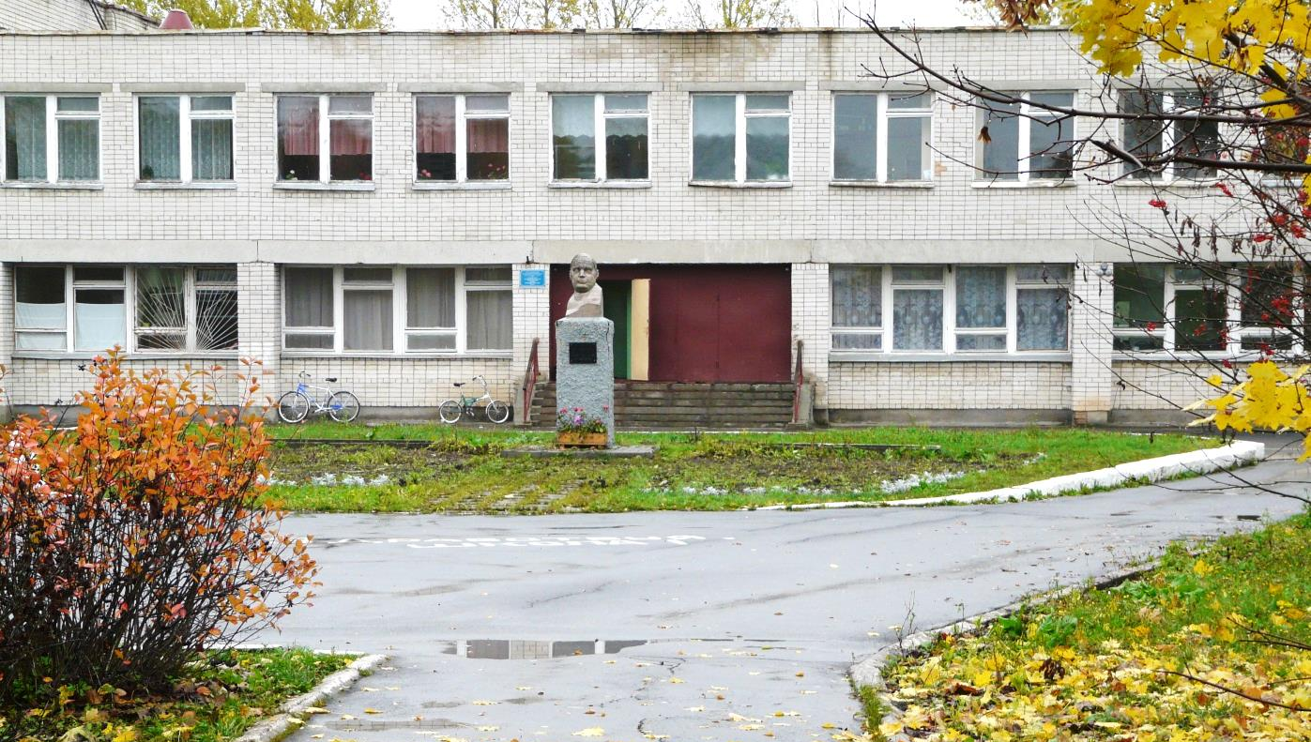
в деревне Андроники в 1975 году, а во второй половине 80-х гг перенесен в село Толбухино к зданию МОУ Толбухинской СШ в связи с установкой в Андрониках нового бюста Ф. И. Толбухина (с оригинала К.Тодорова)

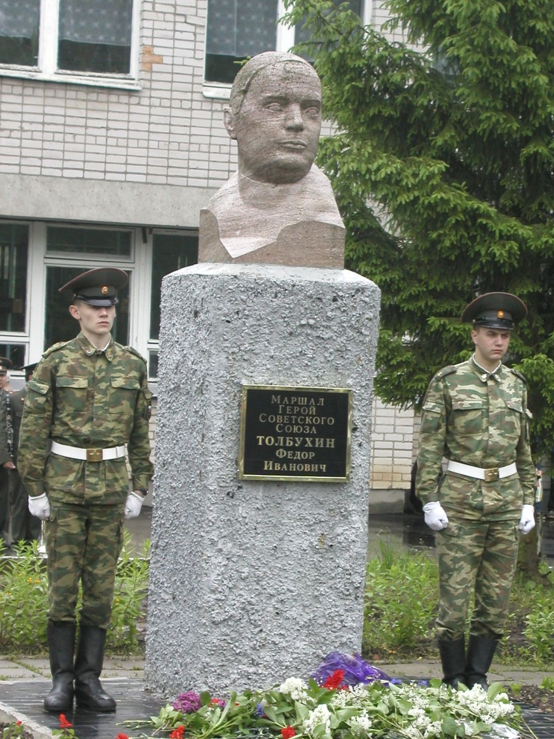
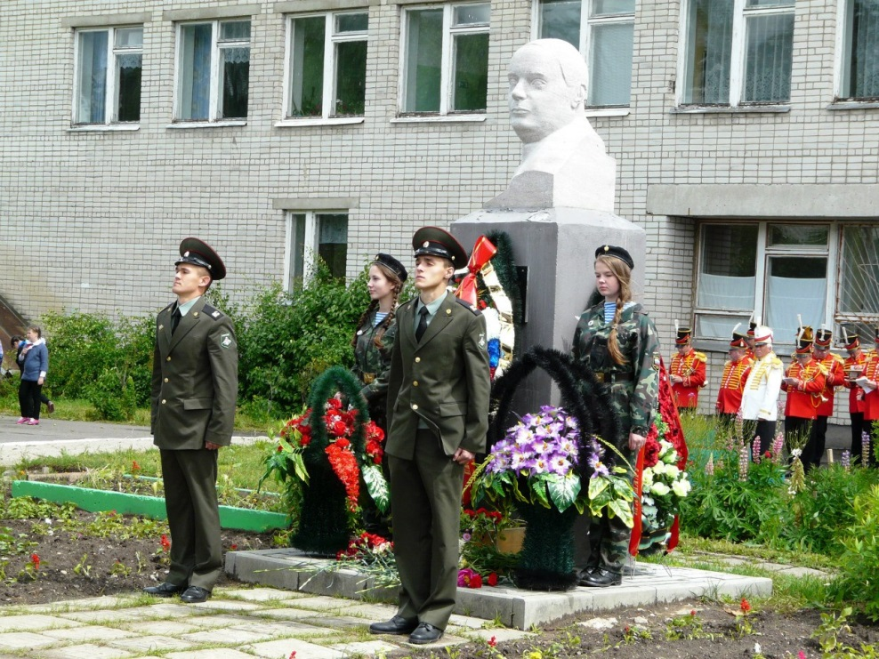

- Бюст Фёдора Ивановича Толбухина в селе Андроники
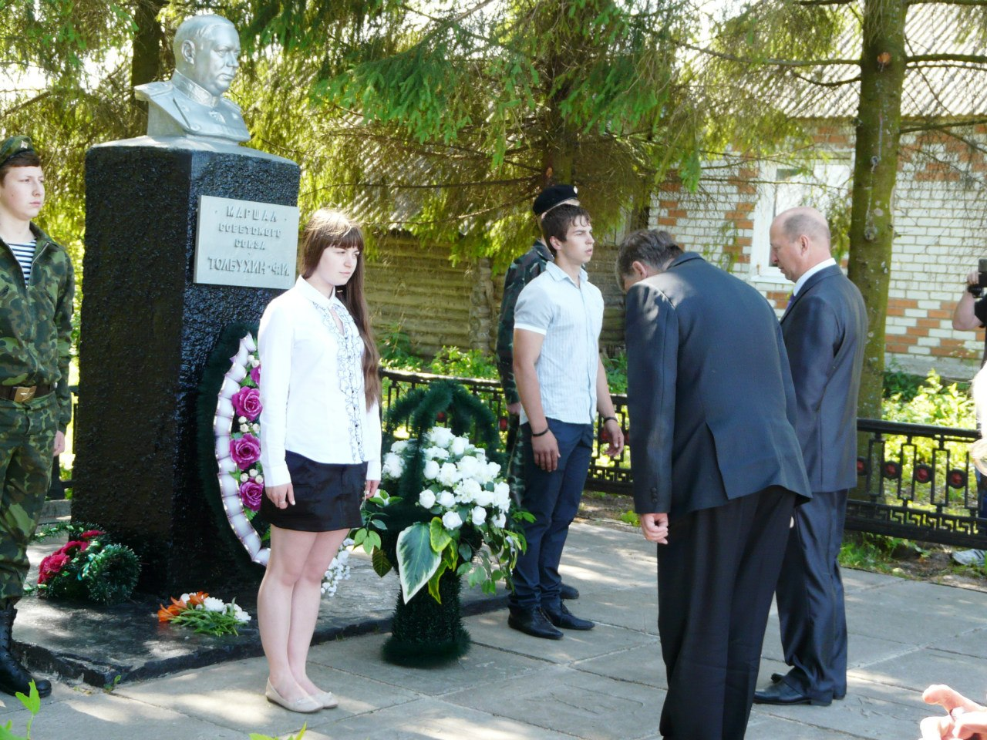
(копия с оригинала бюста скульптора Косто Тодорова)

